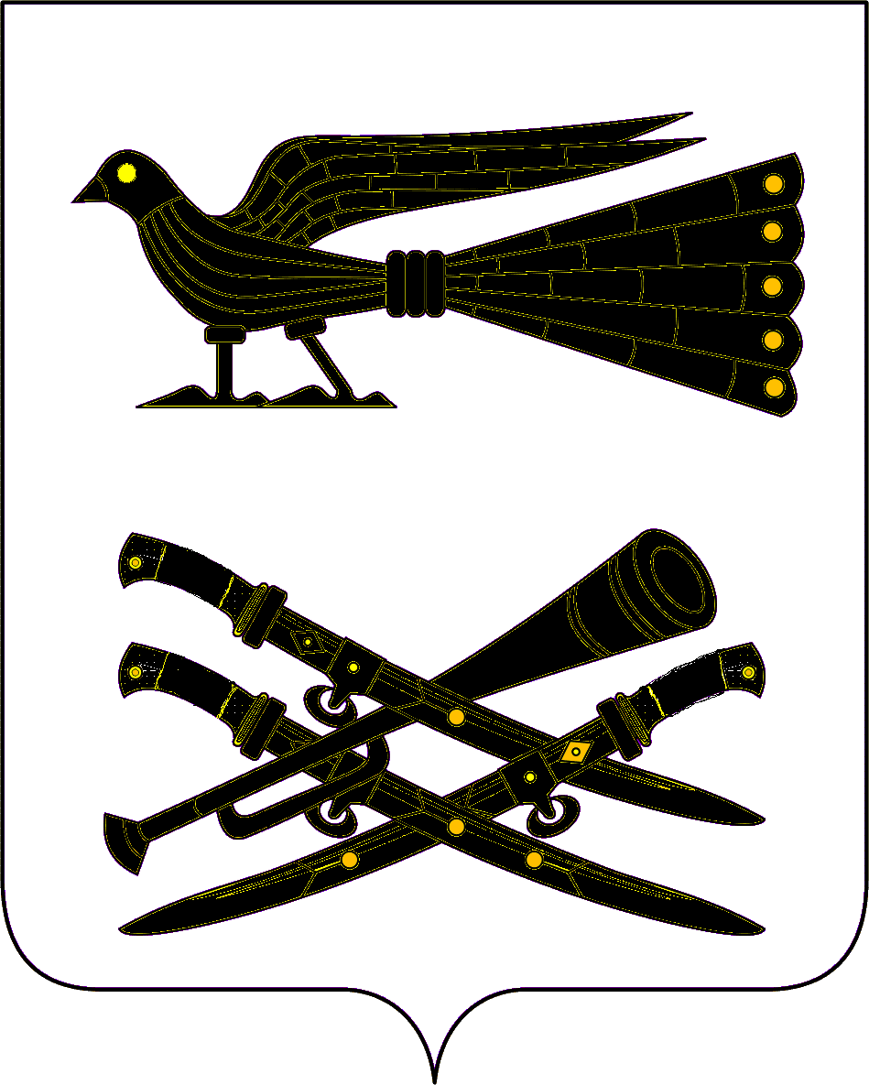

СОВЕТ БУРАКОВСКОГО СЕЛЬСКОГО ПОСЕЛЕНИЯ
КОРЕНОВСКОГО РАЙОНА

РЕШЕНИЕ

от 24.09.2014 № 7
х. Бураковский

Об отмене решения Совета Бураковского сельского поселения Кореновского района от 31.08.2007 г № 128 «Положение о муниципальной службе в администрации Бураковского сельского поселения Кореновского района»

В целях приведения решений Совета Бураковского сельского поселения Кореновского района в соответствие с Федеральным законом № 131-ФЗ «Об общих принципах организации местного самоуправления в Российской Федерации» Совет Бураковского сельского поселения Кореновского района р е ш и л:

1.Отменить решение Совета Бураковского сельского поселения Кореновского района от 31.08.2007 г № 128 «Положение о муниципальной службе в администрации Бураковского сельского поселения Кореновского района»
2. Решение обнародовать на информационных стендах администрации Бураковского сельского поселения в установленном порядке.
3.Решение вступает в силу со дня его обнародования

Глава Бураковского

Сельского поселения

Кореновского района Л.И.Орлецкая

